* Vẽ và mô tả sơ đồ khối phần cứng.
* Thiết kế chi tiết phần cứng: sơ đồ kết nối, mô tả hoạt động, tính toán các giá trị linh kiện.
* Thiết kế chi tiết phần mềm: trình bày và giải thích lưu đồ giải thuật, viết chương trình bằng hợp ngữ hoặc C có chú giải rõ ràng.
* Báo cáo kết quả mô phỏng trên Proteus.
* Nộp file word báo cáo bài tập lớn và file mô phỏng Proteus (V8.10 trở xuống).

|  |  |  |  |
| --- | --- | --- | --- |
| **Tên** | **Chỉ thị** | **Địa chỉ** | **Ghi chú** |
| DBUS | EQU | P0 | Giao tiếp LCD 16x2 |
| RS | BIT | P2.0 |  |
| RW | BIT | P2.2 |  |
| E | BIT | P2.1 |  |
| **ROW** | EQU | P1 | Hàng ma trận phím |
| **COLUMN** | EQU | P2 | Cột ma trận phím |
| FLAG_0 | BIT | 00H | Cờ toán tử, =1 khi nhập vào toán tử |
| FLAG_1 | BIT | 01H | Cờ khối 1 |
| FLAG_2 | BIT | 02H | Cờ khối 2 |
| FLAG_3 | BIT | 03H | Cờ tràn khối 1 |
| FLAG_4 | BIT | 04H | Cờ tràn khối 1 |
| FLAG_5 | BIT | 05H | Cờ ERROR |
| FLAG_6 | BIT | 06H |  |
| FLAG_7 | BIT | 07H | Cờ ANSWER |
| FLAG_8 | BIT | 08H | Cờ in ra số 0 |
| FLAG_9 | BIT | 09H | Cờ negative ANSWER |

1. **THIẾT KẾ CHI TIẾT PHẦN CỨNG**
2. **THIẾT KẾ CHI TIẾT PHẦN MỀM**

C = 1

SP ← #5FH

PUSH Acc

CALL **START**

Xóa màn hình

POP Acc

INITIAL

CHECK KEYPAD

START

FLAG_7 = 1

A = #8FH

Xóa màn hình

A = #8EH

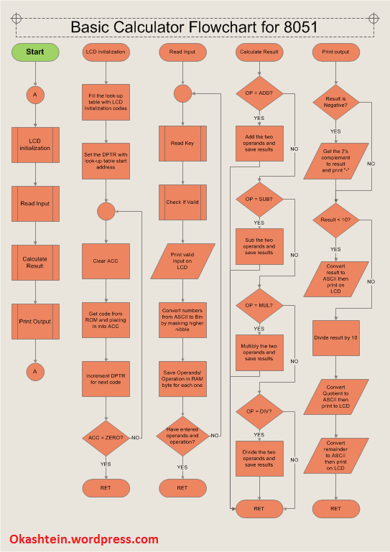

**CHECK_KEY:** quét liên tục ma trận phím, nếu có phím nhấn thì **C = 1** và **A = mã phím**, không có phím nhấn **C = 0**

CHECK_KEY

A ← #0EFH

R6 ← 4

Column ← A

Cất A vào **22H**

A ← Row

Che nible cao

A = #0FH

Trả A ← **(22H)**

Quay trái A

R6 ← R6 – 1

R6 = 0

C ← 0

RET

Yes

No

Yes

A ← A – 7

Tra **TAB1**

PUSH Acc

A ← A – 7

Tra **TAB1**

Dịch trái 2 bits

A ← **(22H)**

Che nible thấp

swap A

POP **22H**

A ← A + **(22H)**

Tra **TAB_KEY**

C ← 1

RET

No

**TAB1: DB** **03**H, 0FFH, 0FFH, 0FFH, **02**H, 0FFH, **01**H, **00**H

**TAB_KEY: DB** 07H, 04H, 01H, 8FH, 08H, 05H, 02H, 00H, 09H, 06H, 03H, 8EH, 8DH, 8CH, 8BH, 8AH

|  |  |
| --- | --- |
| **Mã phím** | **Ý nghĩa** |
| 00H | 0 |
| 01H | 1 |
| 02H | 2 |
| 03H | 3 |
| 04H | 4 |
| 05H | 5 |
| 06H | 6 |
| 07H | 7 |
| 08H | 8 |
| 09H | 9 |
| 8AH | + |
| 8BH | – |
| 8CH | * |
| 8DH | / |
| 8EH | = |
| 8FH | Reset |

[Khối 1] [toán tử] [Khối 2]

Tối đa 3 digits tầm trị từ 0 – 999

Mã phím có Acc.7 = 0

+ – * /

Mã phím có Acc.7 = 1

Lưu vào **30H**

Tối đa 3 digits tầm trị từ 0 – 999

Mã phím có Acc.7 = 0

01

23

32H

31H

04

56

34H

33H

00

01

38H

37H

02

03

36H

35H

00

04

3CH

3BH

05

06

3AH

39H

SPREAD_BCD

SHIFT_3nible

SPREAD_BCD

00

12

32H

31H

Nhập số 3 từ ma trận phím

SHIFT_3nible

PUSH Acc

A ← @R0

SWAP A

RET

R0 ← byte thấp

R0 ← R0 +1

XCHD A,@R0

R0 ← R0 –1

@R0 ← A

POP Acc

START

**R4** ← #4

**R5** ← #4

Giới hạn tầm trị nhập vào là 3 digits

RET

Xóa cờ **FLAG**

Xóa RAM nội địa chỉ từ **30H** đến **4AH**

1. **KẾT QUẢ MÔ PHỎNG**